Михайлова Людмила Вячеславовна, учитель начальных классов МОУ СОШ №40 г. Саранск

Применение принципов позитивного диалога на уроках в начальных классах.

«…Коммуникативное развитие – формирование компетентности в общении, включая сознательную ориентацию учащихся на позицию других людей как партнеров в общении и совместной деятельности, умение слушать, вести диалог в соответствии с целями и задачами общения, участвовать в коллективном обсуждении проблем и принятии решений, строить продуктивное сотрудничество со сверстниками и взрослыми, на основе овладения вербальными и невербальными средствами коммуникации, позволяющими осуществлять свободное общение на русском, родном и иностранных языках.»

(Федеральный государственный образовательный стандарт начального общего образования)

Человеческое бытие есть всегда «бытие с другими». Качество человеческой жизни, надежды на счастье, успешность человека связаны с умением правильно строить взаимодействие с различными людьми, эффективно общаться. В сфере образования диалог выступает не просто педагогическим методом и формой, но становится приоритетным его принципом.
Однажды ученик спросил у Мастера:
— Скажи, как мне научиться находить общий язык с любым человеком, с которым сталкивает меня жизнь?
— Это просто, — сказал Мастер. — Существует всего сто двадцать семь типов людей. Изучив все эти типы и узнав способы общения с каждым, ты не будешь никогда испытывать трудностей:
Ученик посвятил десять лет изучению ста двадцати семи типов людей и, когда счел свое обучение завершенным, отправился в большой город. Но по дороге он был остановлен разбойником и ограблен. Вынужденный вернуться к Учителю, он посетовал:
— Мне не помогло мое знание! Я пытался определить тип этого разбойника и общаться с ним соответственно, но это не помешало ему ограбить меня!
— Однако ты остался жив — это ли не результат? — сказал Мастер. — Кроме того, ты не понял главного. Ты не увидел за типом человека.
Уважать каждого ученика, уметь видеть в нём личность со своими интересами, задатками, возможностями - это сложная работа ума и сердца.
«Без души и помыслов высоких живых путей от сердца к сердцу нет» - пишет Гёте. И поиск таких путей я вижу в диалоге, в общении, в обмене духовными ценностями педагога с детьми, педагога с родителями и коллегами.
Урок – это, прежде всего, диалог между учителем и учеником. Ещё Платон сказал, что диалог – это лучшая форма по совместному поиску истины, сотворчество. Каждый раз проводя урок я задаю себе вопрос. Как сидят дети по отношению друг к другу? Ежедневно на уроках ребята видят перед собой переднюю стенку класса, доску, глаза учителя, бросающего редкие взгляды то на того, то на другого ученика, и затылки впереди сидящих ребят. Традиционное размещение учащихся не позволяет им взаимодействовать непосредственно друг с другом. Они вынуждены общаться через учителя. Это мешает в полной мере сотрудничать на уроке, мешает их самовыражению, творчеству, раскованности и естественно в речевой деятельности, подавляет способность к саморефлексии. Поэтому на своих уроках часто использую принцип взаимообозрения. Размещаю детей в различных ситуациях общения так, чтобы каждый из них мог видеть глаза любого из присутствующих. Например: вариант посадки учащихся «круглый стол». «Круглый стол» позволяет пережить радость совместных открытий. Дети учатся лучше находить общий язык, быть более гибкими в отношениях друг с другом. В этом пространстве могут проходить беседы, совместные обсуждения, «мозговые штурмы», а также поэтические и музыкальные вечера. Исключение составляют уроки, на которых активно используется доска.
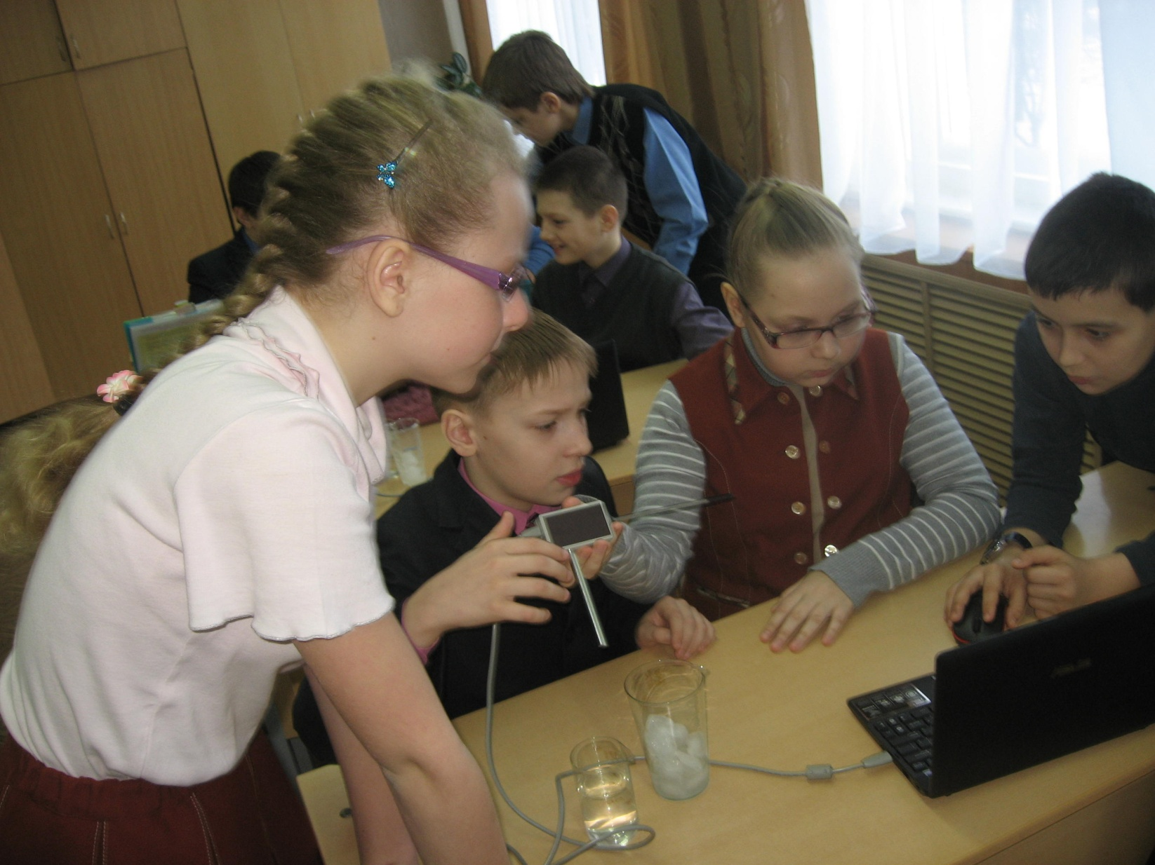
Практика показывает, очень эффективна групповая (коллективно-творческая) рассадка: школьники располагаются маленькими группами, сидя в небольших кругах по всему пространству помещения. При таком размещении организуется работа по группам для создания общего, целостного результата, а также проводятся коллективные дела.
Конечно, пространственные условия сами по себе не обеспечивают результата, но повышают эффективность общения, делают возможным переход к его более высокому уровню, уменьшают психологическую дистанцию, способствуют появлению «эффекта доверия».
Есть у учителя одна замечательная возможность: наблюдать за своими питомцами, быть свидетелем становления характера, а порой и судьбы. Сколько их, этих судеб проходит перед нами за время работы в школе. Сколько неразгаданных тайн, необъяснимых поступков. Каждый человек имеет опыт того, как больно задевает, а порой даже глубоко ранит сделанное замечание. Психологи заметили, что иногда такая «рана» не заживает до конца дней или приводит к возникновению комплекса неполноценности. Поэтому принцип одобрения очень эффективен при воспитании. Я не боюсь говорить ребёнку, что у него сегодня на уроке всё получается, и часто произношу «молодец», «умница», «я рада за тебя» даже тогда, когда успехи у ребёнка более чем скромны. Ведь это воспитывает у ребёнка уверенность в себе, вызывает желание делать следующий шаг более твёрдым, испытывать чувство похвалы за свой труд. Или, ребенок в первый раз помыл доску. Вполне возможно, что он сделал это не так, как следует. Мудрость воспитания состоит в том, чтобы в данной ситуации хвалить не за качество результата, а за само действие, за то, что он выполнил просьбу.
Нельзя забывать, что детство дается человеку для дозревания, что ребята имеют право на соответствующее поведение: пошалить, забыть слова учителя или родителей, нечаянно что-то разлить, разбить, рассыпать и пр. И такое поведение не повод чтобы унижать их достоинство, указывать на неумелость, давать негативные оценки их рукам или голове.
Наши дети внимательны и чутки к самым мельчайшим деталям человеческой натуры. Речевая культура учителя, манеры – всё это подмечается детьми. Воспитывая без назидательства, без подавления инициативы учащихся своей волей, с благожелательной готовностью помочь им в любом начинании, с умением деликатно выразить своё несогласие с ними применяю принцип позитивной речевой установки. Взрослые часто говорят детям: «Не кричи!». Лучше сказать: «Говори тише, спокойнее» Следует говорить не о том, как не нужно поступать, а о том, что и как нужно делать.
Духовное и душевное содружество старших и младших непременное условие взаимной любви. Отношения между взрослыми и детьми подобно бумерангу. Не с усвоения ребёнком моральных истин начинается воспитание ребёнка, а с пробуждением в нём добрых чувств. Добрые чувства – залог рождения твёрдых убеждений и принципов, которые и будут определять лицо подрастающего человека.
Принцип личностного обращения позволяет обращаться к учащимся только по имени. Результат будет более эффективным, если при этом смотреть ребенку в глаза.
Надо следить за тем, чтобы и они называли друг друга по имени. Для этого существует множество способов: создание игровых ситуаций, организация различных коллективных дел и общения в учебном процессе и многое другое.
Суть принципа взаиморазвития можно выразить формулой: «Развитие окружающих меня людей является условием моего развития. Я развиваюсь, когда помогаю развиваться другому». Можно провести аналогию с ситуацией, когда один что-либо объясняет другому: известно, что лучше понимает тот, кто объясняет. Недаром древняя мудрость гласит: «Хочешь что-либо знать – заведи себе ученика». Отсюда следует, что интенсивнее развивается тот, кто создает условия для развития других.
Поэтому на уроках полезно организовывать взаимообъяснение. Оно особенно целесообразно при проверке домашнего задания. Например, учащиеся, сидящие за одной партой, могут объяснить по очереди друг другу, как они его выполняли.
Пусть рассказывают друг другу правила, формулы, таблицу умножения и пр.
Эффективность данного подхода в том, что тот, кто говорит, не боится ошибиться, так как рассказывает своему товарищу и не ожидает оценки, а тот, кто проверяет, имеет возможность лишний раз увидеть, прочитать образец. При этом нужно напоминать детям о доброжелательности по отношению друг к другу. Можно изобрести еще множество подобных приемов
Каждый человек хочет быть любимым. Многие детские болезни часто определяются желанием ребят вызвать к себе любовь родителей, обратить на себя их внимание. Любить-прежде всего давать, а не получать. Отдавать, много радостнее, чем получать, – не потому, что это лишение. а потому, что, отдавая, человек ощущает, что живет. Но самое важное – отдавать не материальные, а человеческие ценности, делиться собственными радостями и печалями, интересами, мыслями, знаниями – всеми проявлениями своей жизни... Отдавая, человек непременно привносит что-то в жизнь другого, и это «что-то» так или иначе к нему возвращается.
Эта мысль блестяще выражена Л. Н. Толстым: «Если считать человека человеком, а его отношение к миру – человеческим, то за любовь можно платить только любовью, за доверие только доверие».В этом заключается принцип безусловной любви.

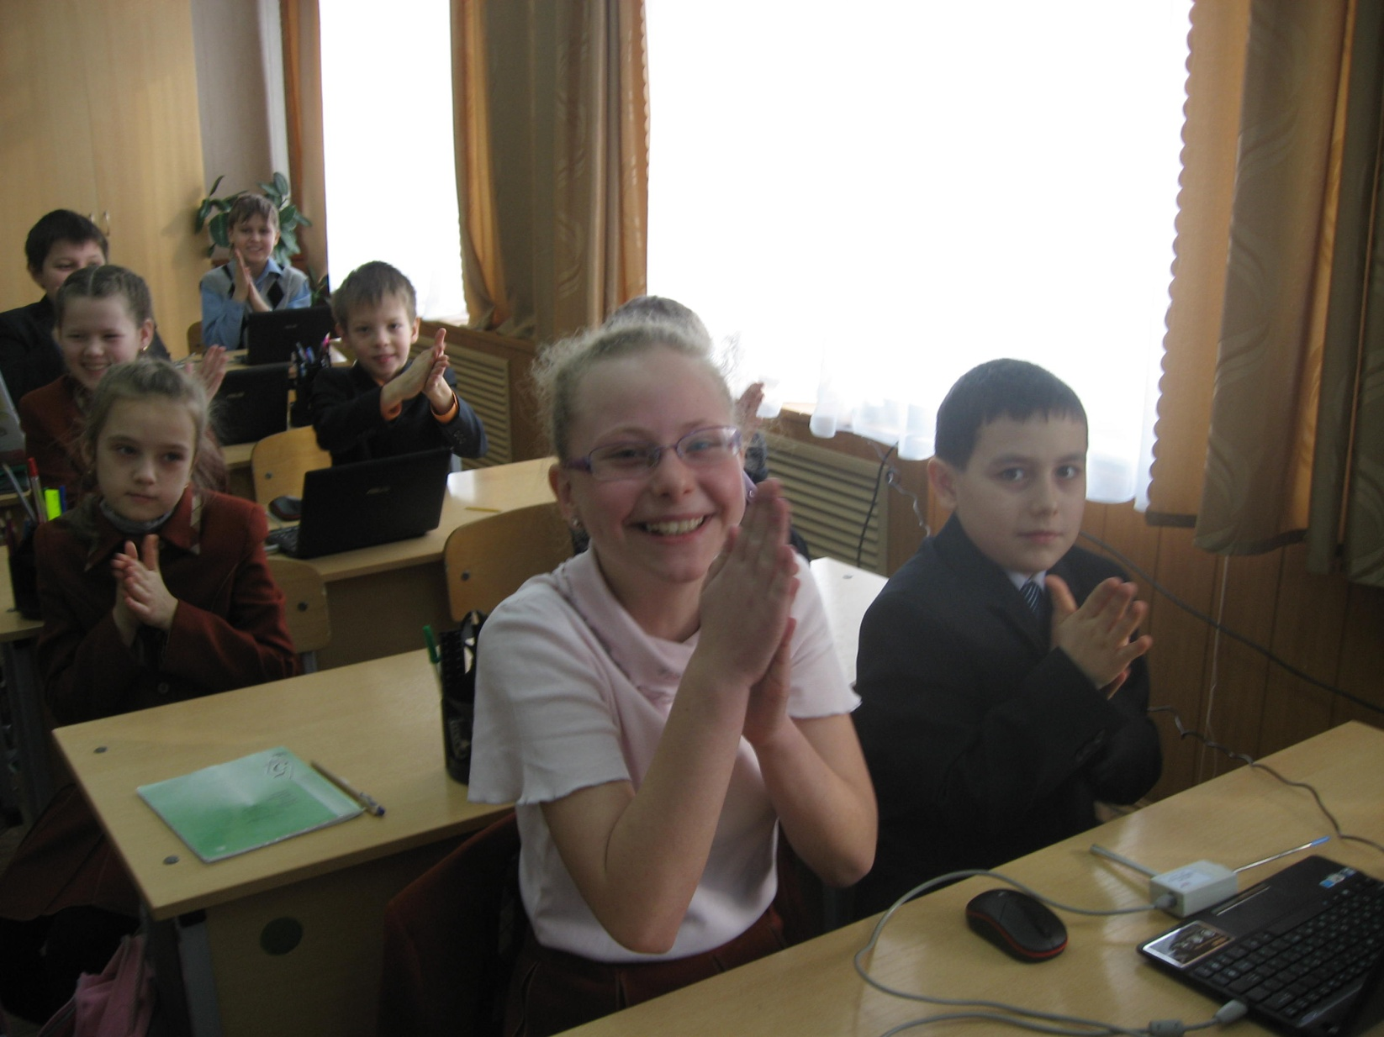

Как известно, ФГОС НОО устанавливает требования к результатам обучающихся, освоивших основную образовательную программу начального общего образования. Таким образом, применение принципов позитивного диалога позволяет достичь личностных результатов, включающих готовность и способность обучающихся к саморазвитию, сформированность мотивации к обучению и познанию, ценностно-смысловые установки обучающихся, отражающие их индивидуально-личностные позиции, социальные компетенции, а также метапредметных результатов выражающихся в готовности слушать собеседника и вести диалог; готовности признавать возможность существования различных точек зрения и права каждого иметь свою; излагать свое мнение и аргументировать свою точку зрения и оценку событий.

Используемая литература:
-Федеральный государственный образовательный стандарт начального общего образования;
-Молчанова Т.И., Ростов-на-Дону ,сборник «Педагоги о позитивном диалоге».

